БАШҠОРТОСТАН РЕСПУБЛИКАҺЫ МӘЛӘҮЕЗ РАЙОНЫ МУНИЦИПАЛЬ РАЙОНЫНЫҢ МӘЛӘҮЕЗ ҠАЛАҺЫ ҠАЛА БИЛӘМӘҺЕ СОВЕТЫ | 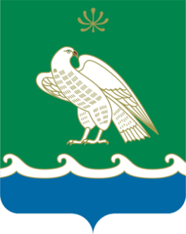 | СОВЕТ ГОРОДСКОГО ПОСЕЛЕНИЯ ГОРОД МЕЛЕУЗ МУНИЦИПАЛЬНОГО РАЙОНА МЕЛЕУЗОВСКИЙ РАЙОН РЕСПУБЛИКИ БАШКОРТОСТАН

ҠАРАР РЕШЕНИЕ

21 ноябрь 2024 й. № 30 21 ноября 2024 г.

О досрочном прекращении полномочий депутата

Совета городского поселения город Мелеуз

муниципального района Мелеузовский район

Республики Башкортостан шестого созыва Юнусова Р.Р.

Рассмотрев личное заявление депутата от избирательного округа №1 Юнусова Риваля Рамиловича, руководствуясь п. 2 ч.10. ст.40 Федерального закона «Об общих принципах организации местного самоуправления в Российской Федерации» № 131-ФЗ от 06 октября 2003 года, Совет городского поселения город Мелеуз муниципального района Мелеузовский район Республики Башкортостан р е ш и л:
- Прекратить досрочно полномочия депутата Совета городского поселения город Мелеуз муниципального района Мелеузовский район Республики Башкортостан шестого созыва Юнусова Риваля Рамиловича, депутата по избирательному округу №1, в связи с отставкой по собственному желанию.
- Разместить настоящее решение на сайте городского поселения город Мелеуз муниципального района Мелеузовский район Республики Башкортостан http://meleuzadm.ru.
- Настоящее решение вступает в силу с момента его принятия.

Председатель Совета городского
поселения город Мелеуз
муниципального района
Мелеузовский район
Республики Башкортостан А.Л. Шадрин

